Visualización e Interfaces
Primer Parcial. Segundo Cuatrimestre, año 2024
Docente: Vera.
Alumnx:

- Qué relación existe entre las 3 instancias del diseño emocional según Donald Norman y las 3 instancias de interacción descritas por Daniel Mordecki. Establezca puntos en común y diferencias, de acuerdo al enfoque de cada autor. Describa mediante ejemplos. (3 PUNTOS)

- Según el siguiente video visto en clase, https://www.youtube.com/watch?v=oVHgVv42ss4&t=1154s&ab_channel=ArielAlexanderEspinozaSalinas (¿Qué es una interfaz intuitiva?), explique con sus palabras cuáles son las características fundamentales para una eficiente interacción con cualquier dispositivo. Descríbalas y ejemplifique. (1 PUNTO)

- A partir de la siguiente imagen, describa:
- ¿Qué metáfora/s encuentra en esta interfaz? Justifique su respuesta.
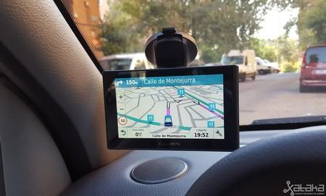

- ¿Encuentra uso de la visualización de datos o mapeado? ¿De cuál? Justifique su respuesta. (3 PUNTOS)

4. De acuerdo a los principios heurísticos planteados por Jakob Nielsen, ejemplifique los siguientes puntos dentro del sitio de https://www.fravega.com/, justificando su respuesta, adjuntando imágenes: (3 PUNTOS)

- Visibilidad del estado del sistema V hay barra de arriba que muestra el estado de carga PUNTO 1

- Mostrar antes que recordar/ Reconocimiento antes que cancelación V -> botón de carrito y botón de compartir PUNTO 6

- Prevención de errores V no muestra errores a la hora de fallar en una búsqueda PUNTO 5

- Control y Libertad del Usuario X pq no aparece un botón de “atrás” si es que me equivoqué al entrar a un producto PUNTO 3

